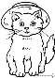
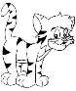






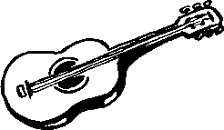
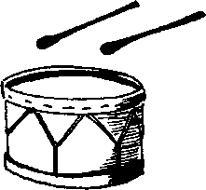
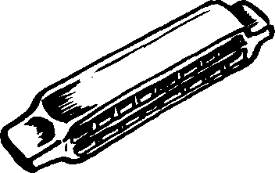



LECTURE

Répondre à des questions.
Lire un texte.

Prénom :………………………………..

Date :………………………………..

1.Lis ce texte :

2.Vrai ou faux ?

❶ Roméo est :
: ________ : ______ : ___
❷l’ami de Roméo est :
:___ _ :__ :___
: ___ : ___
❸ Roméo joue de cet instrument :
: ____ : ____ : ____
: ___ : ___

❹ c'est le resto de :

Coco le crapaud :
Coco le corbeau :
Coco l'escabeau :

❺ Les oiseaux partent :

à Mexico :
au resto :
Chez Roméo :

